Фамилия, имя_________________________________________________________________________________
Рабочий лист урока окружающего мира.
Тема: ____________________________________________________________

Рассмотри картинки и устно ответь на вопросы:
Что ты видишь? Кого ты видишь? Зачем это надо?
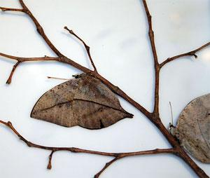
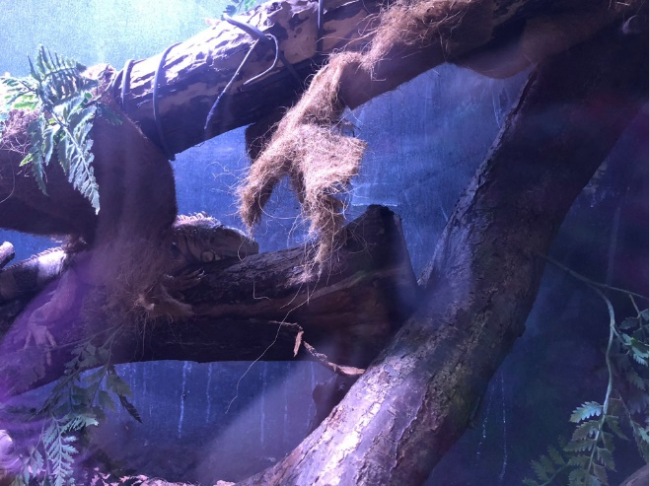

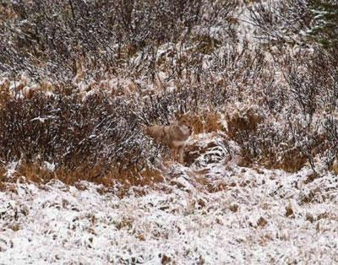
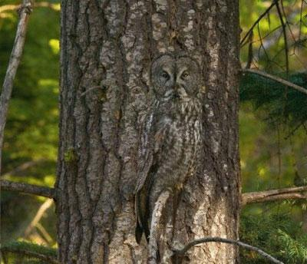

Задание №1. Найди лишний элемент и вычеркни его. Обозначь цифрой, как называется оставшийся класс животных. Цифра:
Оценивание:
0 – 1 - 2
1. Пресмыкающиеся. 2. Млекопитающие (звери). 3. Насекомые. 4. Птицы. 5 Рыбы.

Задание №2.
Оценивание:
0 – 1 - 2
Заполни 1 и 2 столбец таблицы, выполнив работу в паре.

 | Приспособления для защиты | Приспособления для охоты | Приспособления к природным условиям
Млекопитающие (звери)

Птицы
Насекомые
Пресмыкающиеся
Задание №3.
Оценивание:
0 – 1 - 2
Заполни свою ячейку в 3 столбце, выполнив работу в группе.

Задание №4. Выполни тест. Соедини пример приспособления с названием способа.
Оценивание:
0 – 1 - 2
Пауки плетут паутину.
Жабовидная ящерица сливается с землей.
Бурундуки складывают припасы в норку.
Приспособления к природным условиям
Приспособления для защиты
Приспособления для охоты
Общее количество баллов - _______________, оценка за урок____________________.

7-8 баллов – отм. «5» 5-6 баллов – отм. «4» 3-4 балла – отм. «3»
С каким из приведенных ниже фразеологизмов ты можешь сравнить свой уровень понимания темы:
1) Я был, как рыба в воде.
2) Понимание темы идет «черепашьим ходом».
3) Как рак на мели.
Дома я буду выполнять задание№ _______
Прил 2

- Как влияет изменение времени года на жизнь зверей.
К зиме мех многих животных становится гуще. Некоторые животные меняют цвет. Бурый медведь и барсук накапливают жир .
Животные чувствуют какие условия их ждут. В неурожайные годы они покидают места обитания и уходят довольно далеко, туда где могут прокормиться. Так поступают белки, кабаны, олени, лисы, зайцы- русаки.

Как влияет изменение времени года на жизнь птиц?
Осенью исчезают насекомые. Пора собираться в дорогу насекомоядным птицам. Первыми ещё в середине лета начинают улетать в тёплые края кукушки. Затем улетают ласточки. Последними тянутся на юг вереницы журавлей, уток, гусей.
В сильные морозы синицы, воробьи перебираются поближе к жилью человека - ждут от нас помощи.
К зиме оперенье некоторых птиц становится гуще и меняет цвет, например, у куропатки, глухаря.
Некоторые птицы собирают запасы корма. Кедровка собирает кедровые орешки и закапывает их в почву. Сойка запасает жёлуди. Поползни закладывают в трещины коры деревьев семена клёна и липы.

Как влияет изменение времени года на жизнь насекомых?
В конце сентября обычно исчезает большинство насекомых. Все они погибают, или забиваются в укромные уголки и засыпают. Осенью насекомые прячутся в трещинах коры, под опавшими листьями и впадают в оцепенение. Так они защищаются от холода.
Улетают на юг и некоторые насекомые, ведь у них тоже есть крылья. Например, к перелётным относятся бабочки (капустницы, белянки, адмиралы, и др.) и стрекозы (большое коромысло, дозорщик). Эти насекомые совершают перелёты на дальние расстояния, не уступая в этом отношении птицам.
Среди взрослых бабочек есть зимующие, которые не умирают, а впадают в оцепенение. К ним относятся: крапивница, лимонница.
Жужелицы, навозных жуков, усачей-дровосеков, короедов и их личинки зимой спят в оцепеневшем состоянии в различных укрытиях: под корой полусгнивших пней, в трещинах стволов деревьев,

Как влияет изменение времени года на земноводных и пресмыкающихся?
Пресмыкающиеся и земноводные - холоднокровные животные, у них температура тела зависит от температуры окружающей среды, поэтому когда наступает похолодание, у них замедляется обмен веществ.
Лягушки забраться поглубже в ил, жабы - под землю и пережидают там холода до будущей весны.
Тритоны уходят подальше от водоемов и зимуют под сухими корнями деревьев.
Также есть такие животные, которые в зимний период времени приспособились "замораживаться" и "оттаивать" весной. К примеру, древесная лягушка зимует под опавшими листьями, где она может заморозиться и вернуться к жизни в весенний период.

Часть А
А1. Отметь название науки о животных.
1) ботаника
2) зоология
3) биология
4) экология
А2. Выбери группу, к которой относится пиявка.
1) ракообразные
2) черви
3) моллюски
4) паукообразные
А3. Укажи, кто относится к иглокожим.
1) улитка
2) морская звезда
3) креветка
4) скорпион
А4. Определи, тело каких животных покрыто голой нежной кожей.
1) моллюсков
2) земноводных
3) иглокожих
4) пресмыкающихся
Часть В
В1. Найди неверное высказывание.
1) Рептилии всю жизнь ползают — пресмыкаются.
2) Тело многих моллюсков защищено раковиной.
3) Рыбы передвигаются с помощью плавников.
4) Насекомые имеют восемь ног.
В2. Подумай, какая группа животных самая многочисленная.
1) звери
2) птицы
3) рыбы
4) насекомые

Часть С
С1. Выбери группы животных, которые обитают в воде.
1) моллюски
2) ракообразные
3) иглокожие
4) насекомые

